**FICHA DA SEMENTE**

**Identificação**

Nome da espécie/variedade: Melão

Local de recolha/origem: Ásia - Africa

**Cuidados agrícolas**

Época de sementeira: maio/ fevereiro

Época de colheita: 3 meses depois da plantação

Condições necessárias ao desenvolvimento da planta: água, luz e terra de cultivo

**Utilizações**

Utilização na culinária: sopa fria de melão e manjericão

Utilização na medicina: xarope para a tosse de crianças

**Imagens/fotografias/ilustrações**

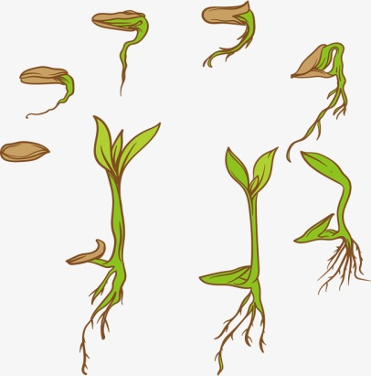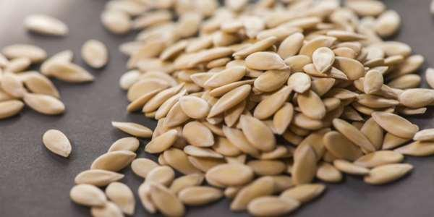

Imagem da semente Desenvolvimento da planta